一带一路国际商协会大会
参展须知
全球最具影响力的，以商会、行业协会等社会组织为主要参与主体的世界级盛会，盛情邀请世界各国/地区政府、商会、行业协会、社会机构、学术组织、知名企业等，共襄盛举，聚力天下万商，共创“一带一路”繁荣。
参展机构请于2019年10月1日前，参会单位或个人请于10月15日前将参与内容提报至组委会并完成确认。
一、参展
（一）时间安排
1、参展商签到： 10月28日10：00-17：00
2、标准展位布展：10月29日8：30-9：30
3、特装展位布展：10月27日晚间物料进馆
10月28日8：00—17：00搭建
4、展期：10月29日—10月30日 全天
5、撤展：10月30日 17：00
（二）参展费用
1、标准展位：2.5M×3M标准展位，20,000元/个
2、特装展区：1,000元/㎡，光地，18㎡起租
（三）标准展位服务
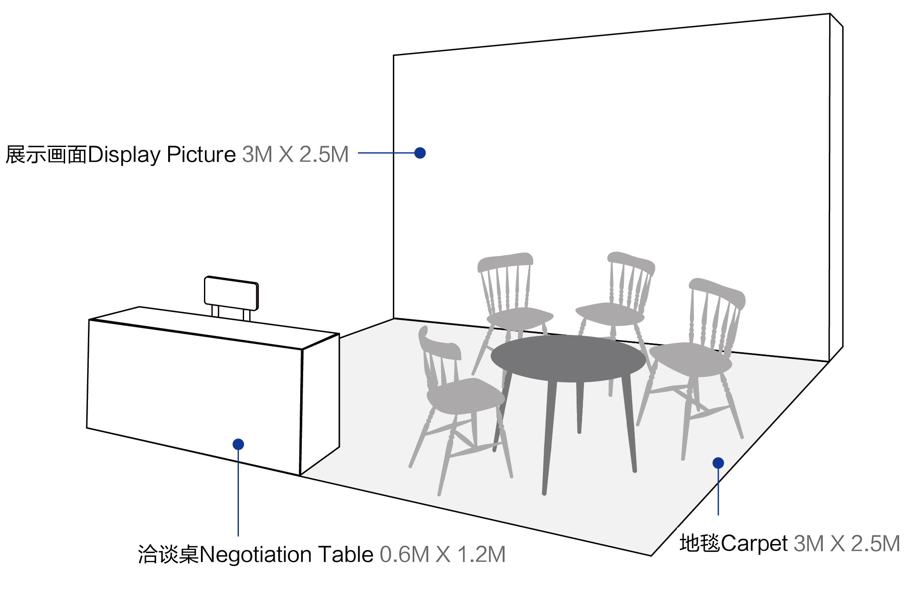
↑标准展位示意图
服务内容包括：
1、3m×2.5m展位背景搭建及画面设计和制作，画面内容由商会提供；
2、0.6m×1.2m展位桌1张；
3、圆形洽谈桌1张；
4、洽谈椅4把；
5、展位地面地毯；
6、5安培/220伏特的电源插座1个；
7、展位背景板射灯4个。
（四）特装展位服务
室内光地，提供电源，无任何设施，参展商自行搭建。
（五）增值服务
本届大会参展商均可享受如下增值服务：
1、大会会务手册半版广告；
2、环球网“线上大会”展位1个，线上同步全方位呈现展位内容，做永不落幕的展览会；
3、环球网人物专访或机构专访1篇。
（六）参展目的
1、商会、行业协会
全球商协会大交流，大沟通，集中展示商协会资源、服务范围和对接能力。
2、投资促进机构
直观呈现国家或区域政策法规、版图规划和商业活力，拓展国际合作新蓝海。
3、企业
为商协会会员企业提供多维度品牌及产品展示，促进企业对接全球资源。
4、项目方
链接“一带一路”民间力量，促进项目方与商界精英、投资机构深度对接。

二、分论坛合作
本届大会为全球高端商务资源创造了优质的展现和交互空间，是全球范围最具影响力的商协会年度盛会。届时将有数百位国内外政府要员、国际机构负责人、专家学者，以及来自“一带一路”沿线国家及世界各国的商协会会长、会员企业家等庞大商务群体参加本次盛会。
为提升大会资源涉猎面，丰富大会覆盖内容，凝聚更多支柱力量积极参与，特别邀请相关政府部门、权威机构、大型商协会等共同开发和主办相关分论坛。具体事宜请联系组委会相关人员咨询洽谈。
三、大会指定账户
参展和参会费用请汇至大会指定账户，展位分配实行“先预定、先分配”原则。具体事宜请填写回执表（附件二）提交至组委会后，工作人员具体对接。
户名：环球时报在线（北京）文化传播有限公司
开户行：中国交通银行股份有限公司北京光华路支行
账号：1100 6102 1018 0100 41082
四、联系我们
组委会竭诚为您服务，您可以：
1、填写回执表（附件二），发送邮件或传真至组委会。
2、登陆环球网商协会频道chamber.huanqiu.com或大会官网www.gccac.com.cn了解最新活动信息及线上报名。
3、联系组委会
邮箱：gccac@huanqiu.com
电话：010–65361101–2902
传真：010–65361899
联系人：曾先生 13675816338 范女士 18501250201
陈先生 18857786088 Chad +86 13695892636
商务合作：陈先生 13051661555/010–65361101-8008
组委会地址：北京市朝阳区东三环北路19号中青大厦16楼

附件一：简要议程
一带一路国际商协会大会简要议程
时间 |  | 议程
10月28日 | 12：00-22：00 | 嘉宾报到，入住酒店
10月29日 | 09：00-12：00 | 一带一路国际商协会会长大会、  展览会、项目对接会
 | 12：30-13：30 | 自助午餐
 | 14：00-17：30 | 展览会、项目对接会、分论坛
10月30日 | 09：00-12：00 | 展览会、项目对接会、分论坛
 | 12：30-13：30 | 自助午餐
 | 14：00-17：30 | 一带一路国际商协会颁奖盛典、  展览会、项目对接会、分论坛

附件二：回执表
一带一路国际商协会大会回执表
单位名称
单位类型 | □政府机构 □地区商会 □行业协会 □使领馆 □学术机构 □投资促进机构  □企业（主要行业： ）  □其他（请备注机构类别： ）
联系方式 | 联系人： | 固话：
 | 邮箱： | 手机：
 | 地址：
参与内容  （可多选） | □设置展位 □承办相关分论坛  □出席会长大会 □出席相关论坛  □参加商协会评选 □观摩展览及对接洽谈  □其他（请备注： ）
展位要求 | □标准展位 □特装展位 平方米
希望结识哪些主体  （可多选） | □国际商协会 □跨国机构 □学术机构  □政府部门（类型或名称： ）  □投资商 □项目方 □媒体  □其他（请备注： ）
建议
或其他

